
2023年 2月27日
株式会社ホビージャパン
ホビージャパンMOOK
H.M.S.幻想模型世界 クトゥルフ神話
2023年2月27日（月）発売
株式会社ホビージャパン（本社：東京都渋谷区、代表取締役社長：松下大介）は、クトゥルフ神話の立体作品集「H.M.S.幻想模型世界 クトゥルフ神話」を2023年2月27日(月)より全国書店にて発売いたします。


立体造形で迫る、クトゥルフ神話の世界
あらゆるエンターテイメント作品の題材として愛される怪奇と幻想の世界
クトゥルフ神話に10人のアーティストが挑む!!
クトゥルフ神話を特集した立体作品集「H.M.S.幻想模型世界 クトゥルフ神話」が2月27日(月)に発売！
本書は、キャラクターフィギュアの商業原型、映像作品の特殊メイクや造形、3Dモデリングなど、さまざまなジャンルで活躍するクリエイターの立体作品を掲載した「H.M.S.幻想模型世界」シリーズ第2弾となります！
今回は小説、ゲーム、映像作品など、あらゆるエンターテイメント作品の題材として世界中で愛される「クトゥルフ神話」をフィーチャー！米山啓介、山脇隆、伊原源造、RYO(ねんど星人)など、10人のクリエイターが「クトゥルフ神話」のクリーチャーやアイテムを独自の視点で立体化します。クリエイターそれぞれの得意とする素材や表現方法を駆使して生み出される宇宙的恐怖の数々をお楽しみください！
また、月刊ホビージャパンで連載中の「H.M.S.」に掲載された過去1年分の作品も収録！連載をまとめて楽しみたい方も必見です!
【特集参加アーティスト】
米山啓介、山本翔、實方一渓、Spitters_kushibuchi
伊原源造、佐藤和由、山脇隆、大森記詩、RYO、青木淳(るるい宴)

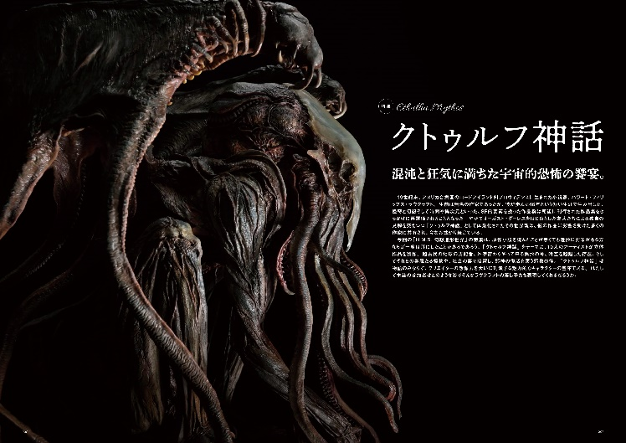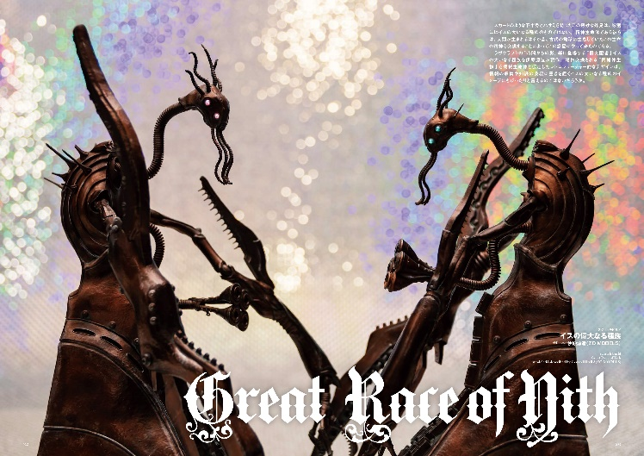
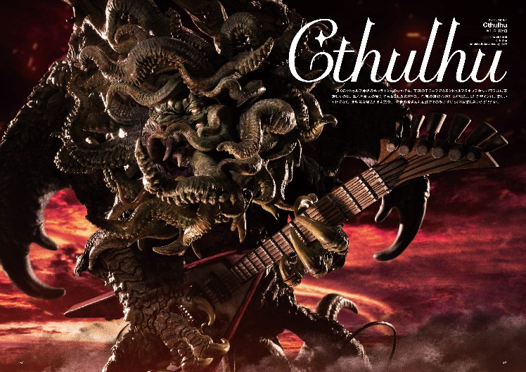

【商品情報】
H.M.S.幻想模型世界 クトゥルフ神話
●発売日：2023年2月27日(月)発売
●定価：2,970円（本体2,700円＋税10％）
●雑誌コード：68158-65
●ISBNコード：978-4-7986-3088-5
●JANコード：9784798630885
●判型：A4判 平綴じ
●発売元：ホビージャパン

【プレスリリースに関するお問い合わせは下記まで】
株式会社ホビージャパン 広報宣伝課 並木・有賀・岡本
〒151-0053 東京都渋谷区代々木 2-15-8 E-mail：pr@hobbyjapan.co.jp
TEL：03-5304-9115 URL：http://hobbyjapan.co.jp/

